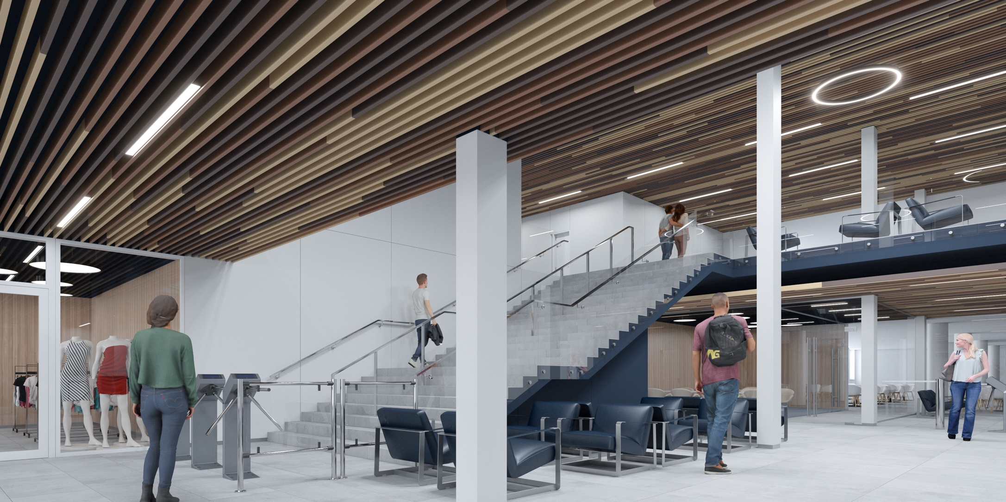

PRESTAVBA MKP NA NÁRODNÉ OLYMPIJSKÉ CENTRUM
PRVKY INTERIER
MOBILIÁR
PRESTAVBA MKP NA NÁRODNÉ OLYMPIJSKÉ CENTRUM
Položka I.2
STOLÍK - OKRÚHLY 800mm

Rozmer: priemer 800m, výška 750mm
Počet: 6ks

Popis: okrúhly kaviarenský stôl s odolnou stolovou doskou, stolová doska z laminátovej drevotriesky hr.22mm, ohraničená ABS hranou
Farba: biela,
Farba podstavca: chróm
Materiál: laminát - drevotriesky hr.25mm, pevná oceľová konštrukcia,
Poznámka: miestnosť 1.03, F0.01

Referenčný produkt: https://www.kaiserkraft.sk/stoly/stoly-pre-bistro-a-vysoke-stoly/rokovaci-stol-800-mm/vyska-755-mm-stojan-pochromovany/p/M1343782/?articleNumber=479825
Referenčný obrázok:

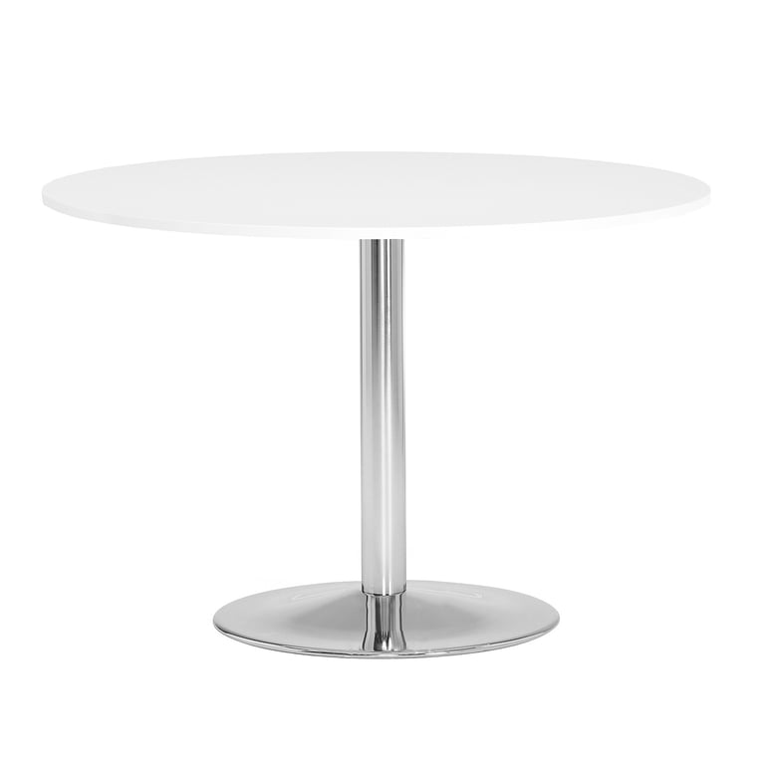

PRESTAVBA MKP NA NÁRODNÉ OLYMPIJSKÉ CENTRUM
Položka I.4
JEDÁLENSKÝ STÔL 800x1600x740 mm / ZÁZEMIE

Rozmer: 800x1600x740mm
Počet: 3ks

Popis: stolová doska z laminovanej drevotriesky hrúbky 18mm, hrany olepené odolnou ABS hranou.
Farba: biela, vždy rovnaká farba dosky a konštrukcie
Materiál: konštrukcia oceľ, doska laminovaná drevotrieska hr:18mm, hrany olepené odolnou ABS hranou.
Poznámka: miestnosť 0.48, 1.18, 1.58

Referenčný produkt: https://www.b2bpartner.sk/kancelarsky-stol-primo-invitation-cierna-podnoz-1600-x-800-mm-biela/
Referenčný obrázok:

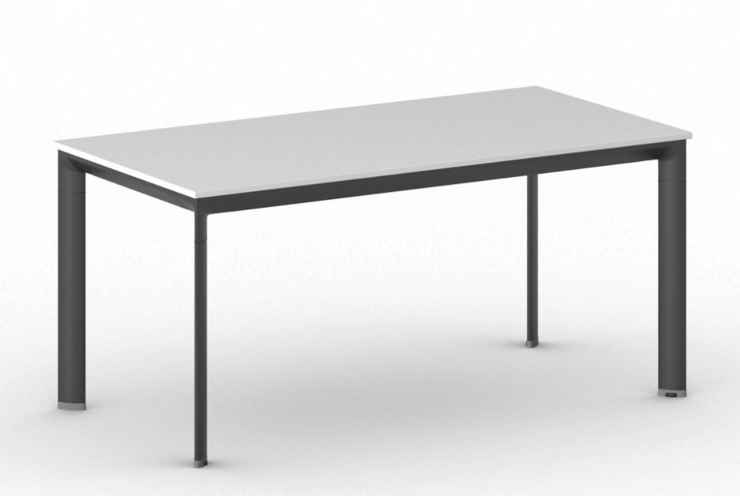
PRESTAVBA MKP NA NÁRODNÉ OLYMPIJSKÉ CENTRUM
Položka I.5
STOHOVATEĽNÁ JEDÁLENSKÁ STOLIČKA

Rozmer: 410x420x800mm
Počet: 39ks

Popis: Stohovateľná jedálenská stolička, odolná voči UV žiareniu, jednofarebná, nosnosť 130 kg
Farba: čierna
Materiál: pevný PP plast
Poznámka: miestnosť 0.48, 1.18, 1.58, 2.05, 2.06, 2.12, 2.13, 2.21, 2.25, 2.26, 2.56, 2.57,

Referenčný produkt: https://vybavenie-hotelov.sk/jedalenske-stolicky/4073-stolicka-rio-tmavoseda.html
Referenčný obrázok:
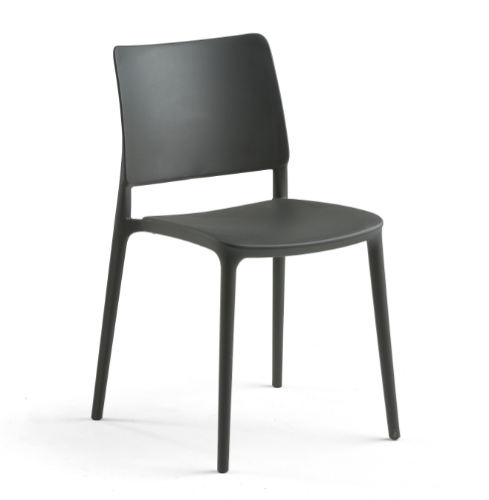
PRESTAVBA MKP NA NÁRODNÉ OLYMPIJSKÉ CENTRUM
Položka I.6
KANCELÁRSKY STÔL 800x1600mm

Rozmer: 1600x800mm
Počet: 13ks

Popis: Kancelársky stôl a mobilný kontajner pod stôl uzamykateľný s 3 zásuvkami.
Farba: vždy rovnaká farba konštrukcie a dosky - matná biela.
Materiál: Oceľová Konštrukcia nôh vyrobená zo štvorcových oceľových profilov 40x40/2 mm, povrchová úprava vykonaná práškovým matným lakom v odtieni biela RAL 9003, podnožie dole ukončené plastovými klzákmi. Pracovná doska DTLD hr. 18mm EGGER perlička W1000 ST9 Prémiovo biela + ABS hrana hr.2mm. Kolieska určené na tvrdý povrch.
Poznámka: 2ks káblovej priechodky s plastovou krytkou – farba biela. Kontajner: 1 zámok uzamyká všetky 3 zásuvky.
Miestnosť 0.47, 1.11, 1.57, 2.05, 2.06, 2.12, 2.13, 2.21, 2.25, 2.26, 2.57

Referenčný produkt: https://www.ajprodukty.sk/kancelaria-a-zasadacia-miestnost/stoly/kancelarske-stoly/kancelarska-zostava-94324-94333
Referenčný obrázok:
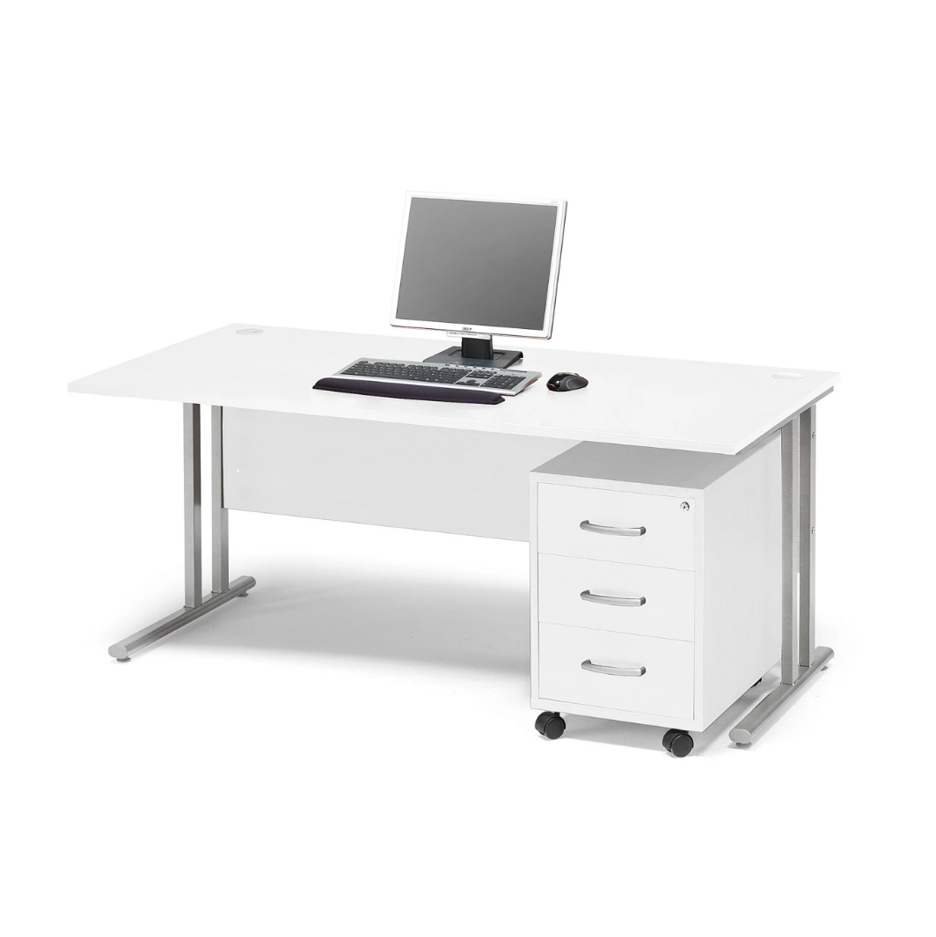
PRESTAVBA MKP NA NÁRODNÉ OLYMPIJSKÉ CENTRUM
Položka I.7
KANCELÁRSKA STOLIČKA

Rozmer: 660x500x1230mm
Počet: 13ks

Popis: sedák so šírkou 50 cm a hĺbkou 50 cm, nosnosť 120 kg. Operadlo je potiahnuté samonosnou sieťou, ktorá zaisťuje vetranie počas sedenia, Kolieska s mäkkým povrchom umožňujú používanie na tvrdých podlahách aj kobercoch,
Farba: Čierna, s područkami
Materiál: Poťahová látka 100% polyester,
Poznámka: Miestnosť 0.47, 1.11, 1.57, 2.05, 2.06, 2.12, 2.13, 2.21, 2.25, 2.26, 2.57

Referenčný produkt: https://www.officepro.sk/kancelarske-stolicky/kancelarska-stolicka-so-sietovinou-halia-mesh-sp#imos:DYK0160002-051052A0A0000A0000A0000A0000A0A0A0A0000A0000
Referenčný obrázok:
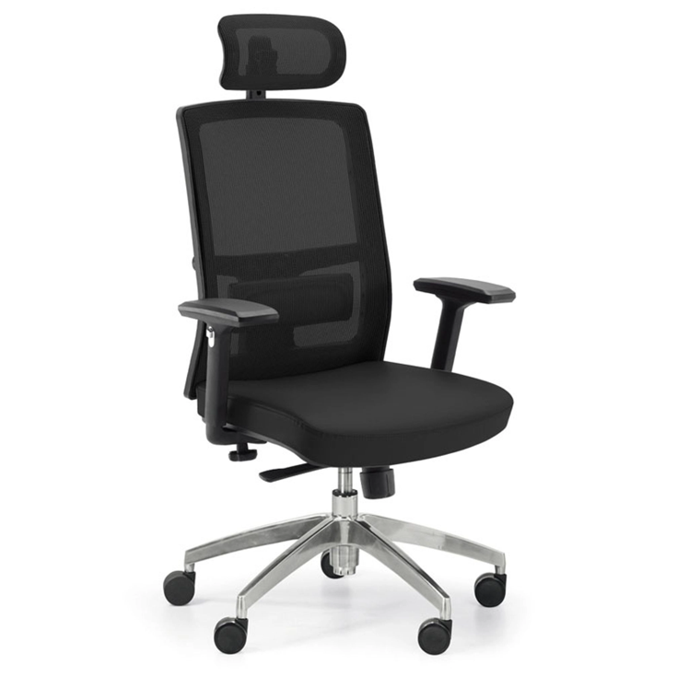

PRESTAVBA MKP NA NÁRODNÉ OLYMPIJSKÉ CENTRUM
Položka I.7a – PRESS ROOM
ROKOVACIA STOLIČKA

Rozmer: 440x540x820mm
Počet: 24ks

Popis: Rokovacia stolička s čiernou kostrou, zváraná kovová kostra, samonosná sieťovina na operadle, stohovateľná stolička,

Farba: Čierna, s područkami
Materiál:
Poznámka: Miestnosť 2.17, 2.18

Referenčný produkt: https://www.officepro.sk/rokovacia-stolicka/rokovacia-stolicka-triton-black#imos:DY30030004-066020A0A0000A0000A0000A0000A0A0A0A0000A0000
Referenčný obrázok:
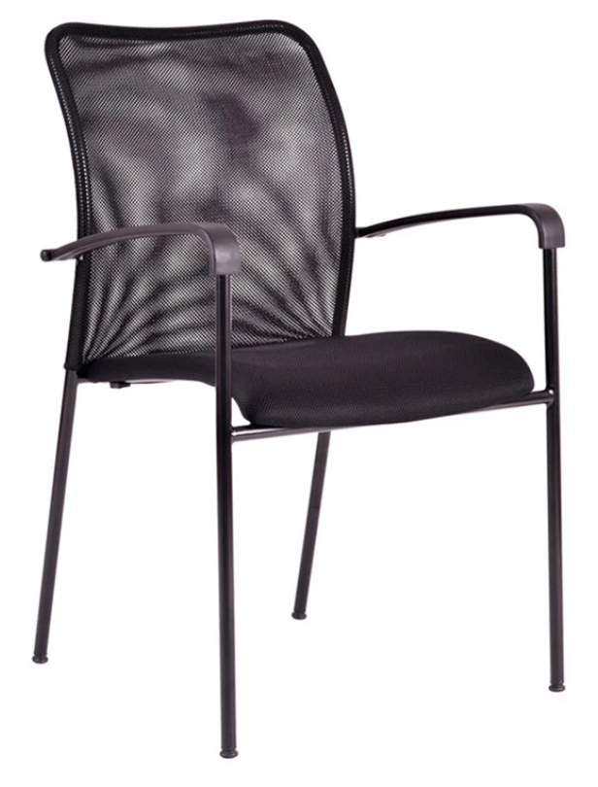

PRESTAVBA MKP NA NÁRODNÉ OLYMPIJSKÉ CENTRUM
Položka I.8
KRESLO MALÉ / LOBBY

Rozmer: 450x490x865mm
Počet: 24ks

Popis: Kožené kresielko, Ručne prešívaná opierka a sedacia časť, Jadro stoličky tvorí lisovaná studená pena na kovovej konštrukcii, ktorá zabezpečí vysokú pevnosť a extra pohodlie, Nosnosť 120kg
Farba: biela koža, podstavec chróm
Materiál: koža, hliník
Poznámka: miestnosť F0.01, 1.03

Referenčný produkt: https://www.danker.sk/kozene-kresielko-lounge-fire/
Referenčný obrázok:
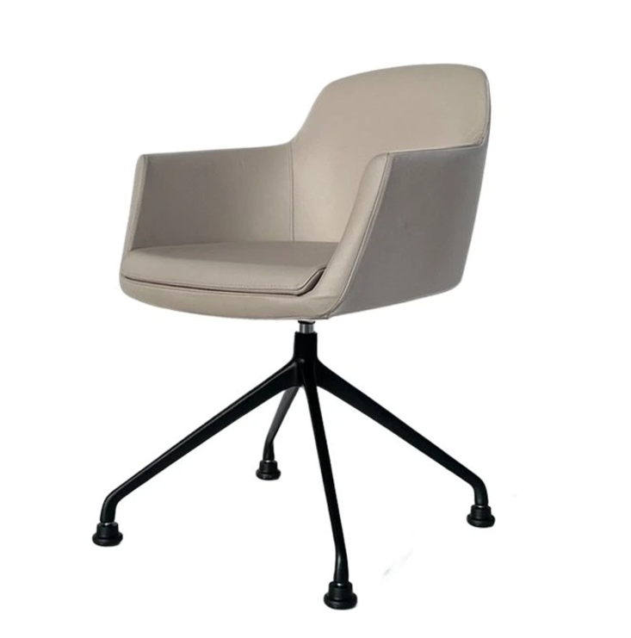
PRESTAVBA MKP NA NÁRODNÉ OLYMPIJSKÉ CENTRUM
Položka I.9
STÔL 900x2000

Rozmer: 900x2000x750mm
Počet: 2ks

Popis: Stôl rokovací v.750mm
Farba: Vždy rovnaká farba konštrukcie a dosky - matná biela.
Materiál: Oceľová Konštrukcia nôh vyrobená zo štvorcových oceľových profilov , povrchová úprava vykonaná práškovým matným lakom v odtieni biela RAL 9003, podnožie dole ukončené plastovými klzákmi.
Poznámka: Miestnosť 2.56
Referenčný produkt: https://www.b2bpartner.sk/rokovaci-stol-primo-infinity-so-sivostriebornou-podnozou-2000-x-900-x-750-mm-biela/?feci=YjIyZjM4YWQtNzIzZC00NGJmLTkwYTItNzUzMjBjZDBlMDA5_MQ%3D%3D&utm_source=favi.sk&utm_medium=cpc&utm_campaign=favi-pracovne-stoly&utm_term=b22f38ad-723d-44bf-90a2-75320cd0e009&utm_content=b22f38ad-723d-44bf-90a2-75320cd0e009
Referenčný obrázok:
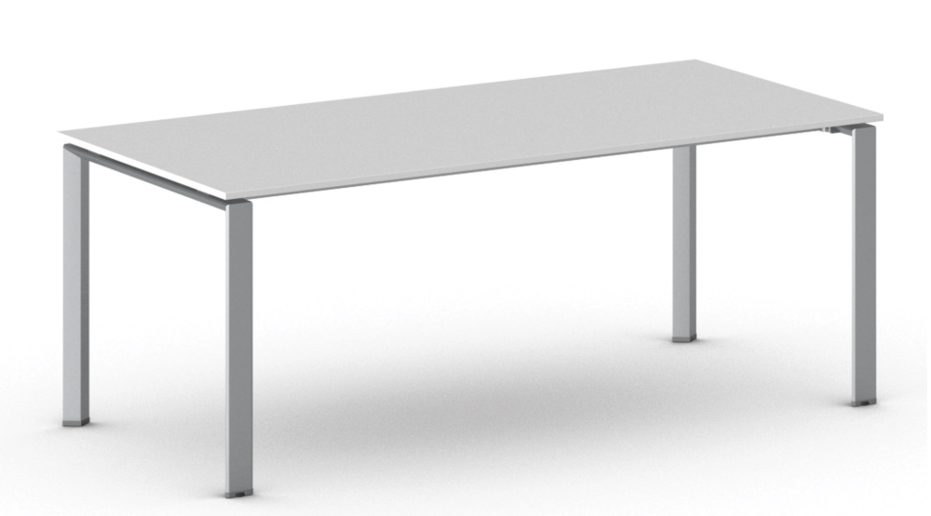
PRESTAVBA MKP NA NÁRODNÉ OLYMPIJSKÉ CENTRUM
Položka I.10
ZASADACÍ STÔL 4000x1200mm

Rozmer: 1200x4000x730mm
Počet: 3ks

Popis: rokovací stôl. Doska potiahnutá linoleom, ktoré tlmí hluk. Odolná konštrukcia v tvare T. Jemne zaoblené rohy a skosené hrany, Hrúbka dosky stola 25mm
Farba: tmavošedá, antracit, čierna
Materiál: materiál konštrukcie - oceľ.
Poznámka: Miestnosť 2.17, 2.18, 2.31

Referenčný produkt: https://www.ajprodukty.sk/kancelaria-a-zasadacia-miestnost/stoly/rokovacie-stoly/rokovaci-stol-904708-904706
Referenčný obrázok:
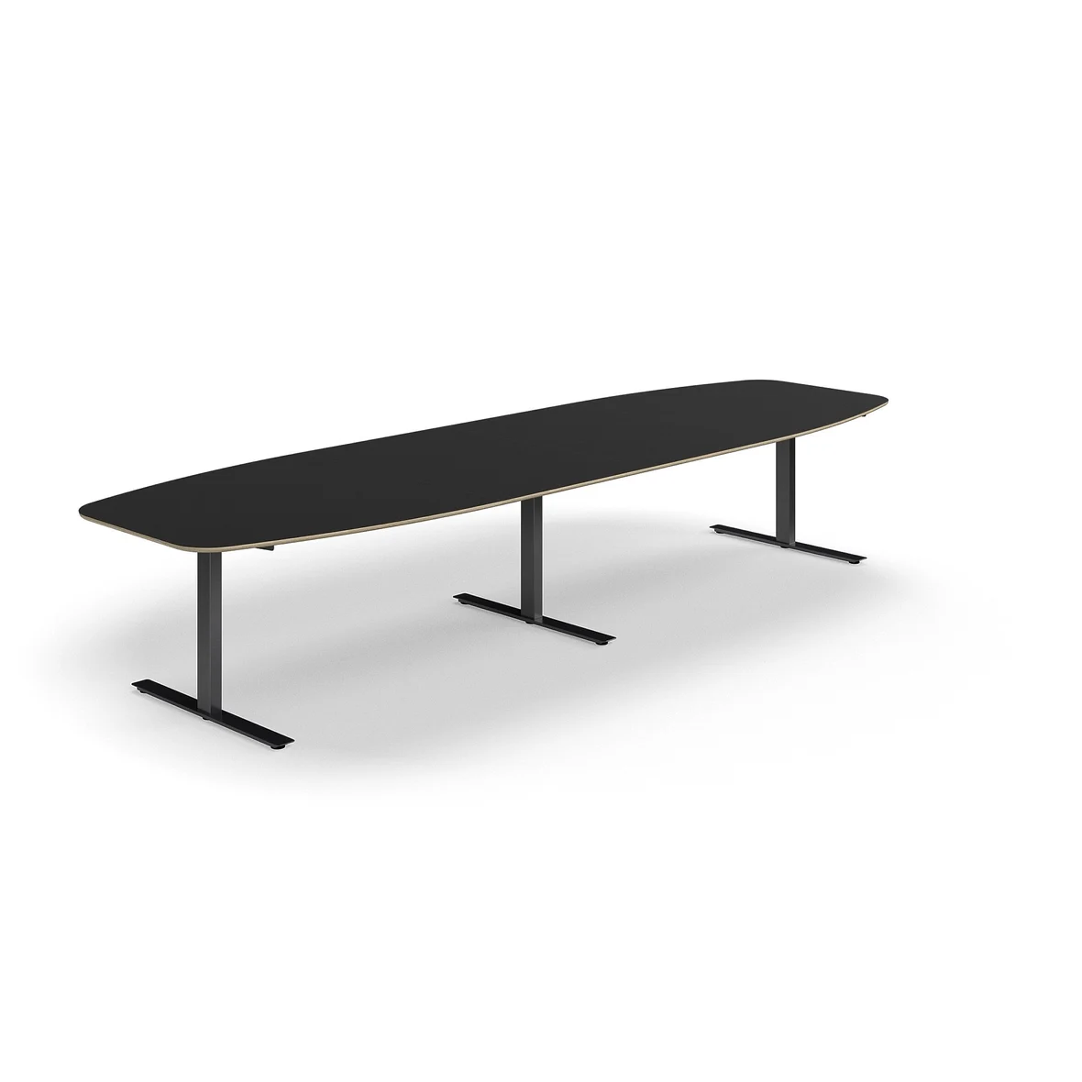
PRESTAVBA MKP NA NÁRODNÉ OLYMPIJSKÉ CENTRUM
Položka I.13
KRESLO ZÁZEMIE 700x780x790mm

Rozmer: 700x780x790mm
Počet: 8ks

Popis: kožené kreslo nosnosť do 130kg. sedacia časť sedačky je uložená na oceľových pozdĺžnych pružinách s prekrytím PUR penou.
Farba: čierna, chróm
Materiál: koža a chromovaná oceľ
Poznámka: Miestnosť 2.48, 2.50

Referenčný produkt: https://www.b2bpartner.sk/kozene-kreslo-club-cierna/?gad_source=1&gclid=CjwKCAiA6aW6BhBqEiwA6KzDc472gClWSaDRmMyxFj3Tpo6LqkoBhlWzsOZPk23PIBGJCw0kIQsbYRoC9EgQAvD_BwE
Referenčný obrázok:

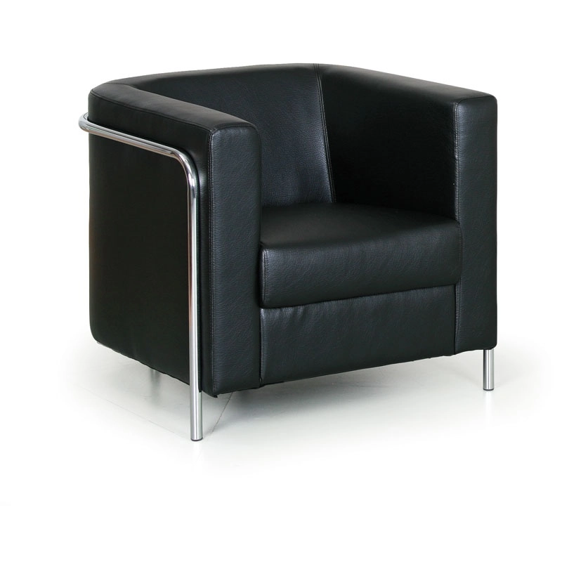
PRESTAVBA MKP NA NÁRODNÉ OLYMPIJSKÉ CENTRUM
Položka I.13.1
KRESLO VEREJNY PRIESTOR 1070x940x780mm

Rozmer: 1070x940x780mm
Počet: 26ks

Popis: kreslo nosnosť do 130kg. sedacia časť sedačky je uložená na oceľových pozdĺžnych pružinách s prekrytím PUR penou. výška sedu 440mm, hĺbka sedu 600mm
Farba: tmavomodrá až čierna
Materiál: čalúnenie riviera - tmavomodrá až čierna
Poznámka: Miestnosť 2.03, 2.14

Referenčný produkt: https://najlepsinabytok.sk/kreslo-lori-medovo-zlata-zamatova-latka-chesterfield-najlepsinabytok-sk-107cm-riviera-41
Referenčný obrázok:
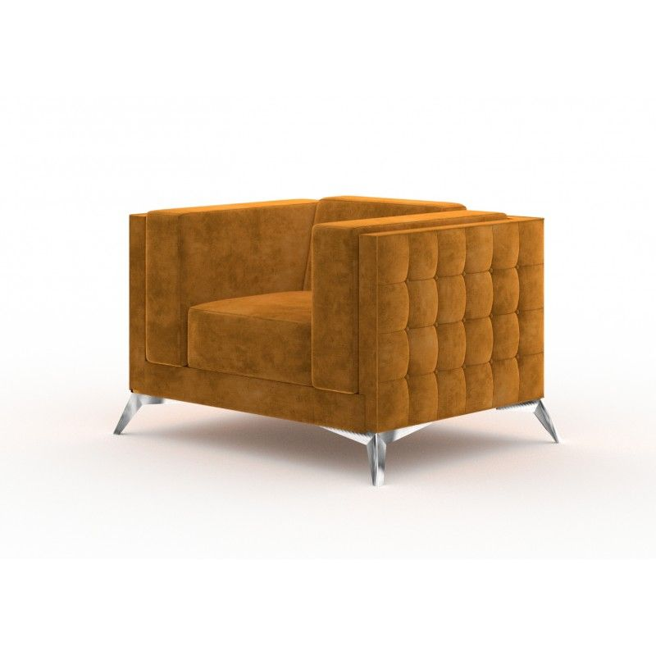

PRESTAVBA MKP NA NÁRODNÉ OLYMPIJSKÉ CENTRUM
Položka I.14
KONFERENČNÝ STOLÍK

Rozmer: ø 700 x 500 mm
Počet: 13ks

Popis: okrúhly kaviarenský stôl s odolnou stolovou doskou, stolová doska z laminátovej drevotriesky hr.22mm, ohraničená ABS hranou
Farba: biela,
Farba podstavca: chróm
Materiál: laminát - drevotriesky hr.25mm, pevná oceľová konštrukcia,
Poznámka: miestnosť 2.14, 2.48, 2.50

Referenčný produkt:
Referenčný obrázok:
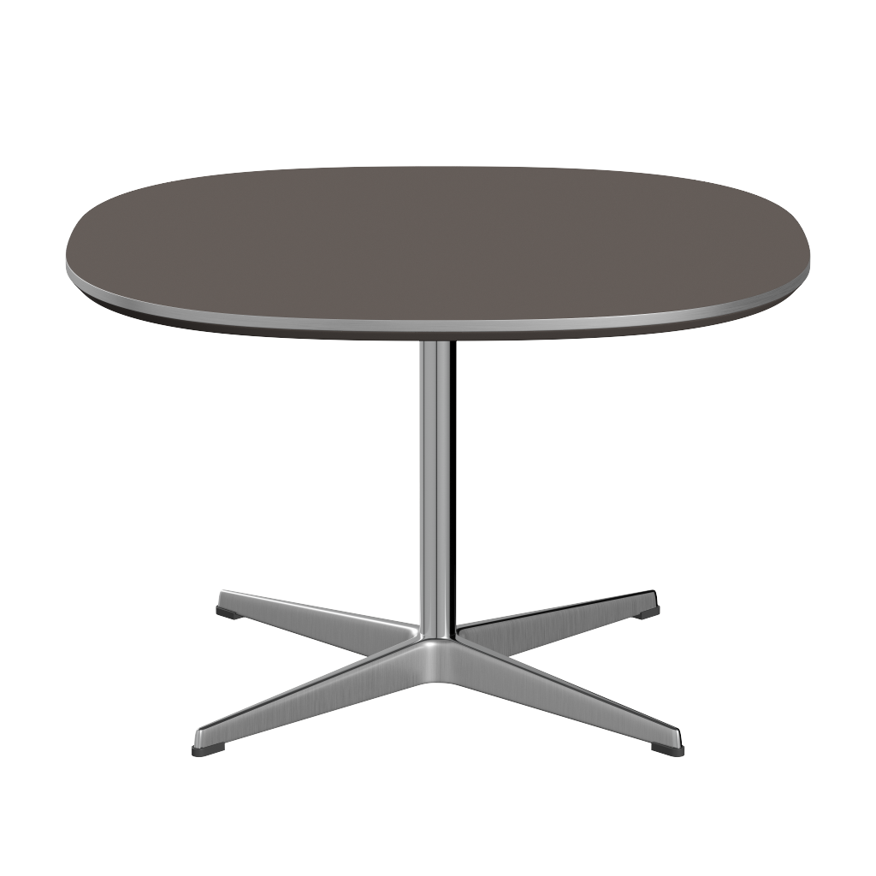
PRESTAVBA MKP NA NÁRODNÉ OLYMPIJSKÉ CENTRUM
Položka I.19
BAROVÁ STOLIČKA 440x500x910-1120mm

Rozmer: 440x500x910-1120mm
Počet: 14ks

Popis: otočná barová stolička. Výška a hĺbka sedu: 930-115x390mm, Pneumatické nastavenie výšky sedadla
Farba: čierna s čiernou nohou, sedacia časť – čierna koža, tmavé drevo
Materiál: kov, sedacia časť - koža, zadná strana preglejka
Poznámka: miestnosti: 3.06, 3.07

Referenčný produkt: https://www.beliani.sk/barova-stolicka-z-umelej-koze-tmave-drevo-cierna-rotterdam-ii.html
Referenčný obrázok:

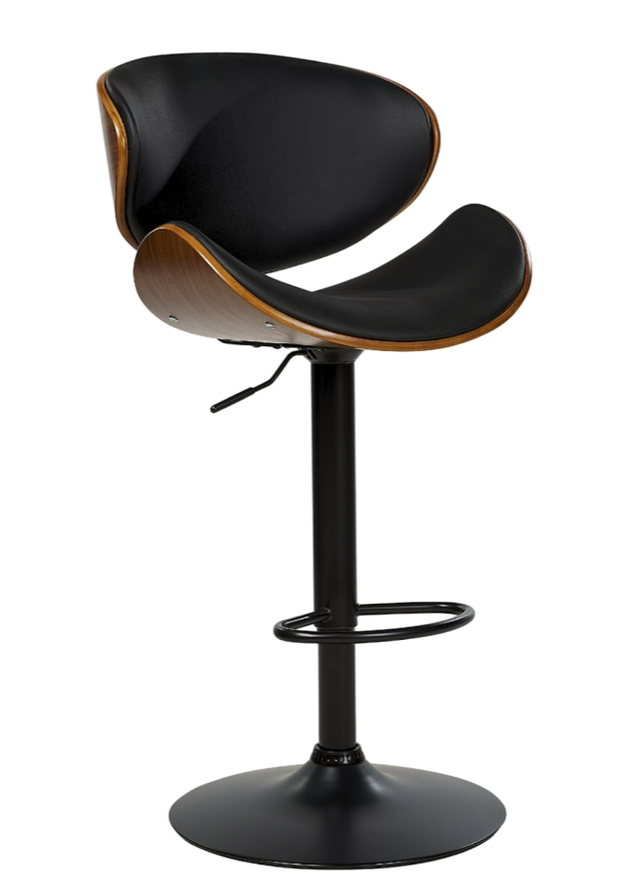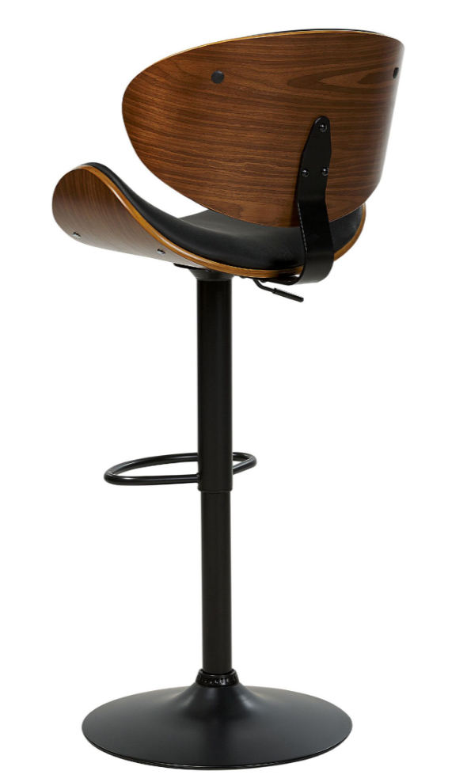
PRESTAVBA MKP NA NÁRODNÉ OLYMPIJSKÉ CENTRUM
Položka I.23
KRESLO - ZASADAČKA VIP 550x460x990mm

Rozmer: 550x460x990mm
Počet: 12ks

Popis: kožené konferenčné kreslo, nosnosť do 130kg. Elegantné konferenčné kreslo s dizajnovými čalúnenými chrómovanými podrúčkami.
Farba: čierna, chróm
Materiál: koža a chromovaná oceľ
Poznámka: Miestnosť 2.31

Referenčný produkt: https://www.danker.sk/kozene-konferencne-kreslo-fg-880cr-405--cierne/
Referenčný obrázok:

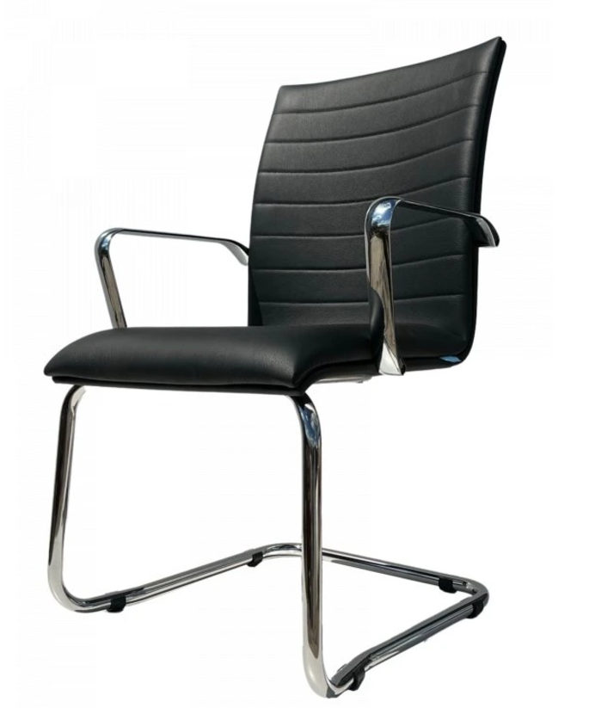

PRESTAVBA MKP NA NÁRODNÉ OLYMPIJSKÉ CENTRUM
Položka I.24
POLICOVÝ KOVOVÝ REGAL 300x800

Rozmer: 800x300x2000mm
Počet: 3ks

Popis: Jednoducho zostaviteľný regál do skladov a archívov vybavený vystuženými nastaviteľnými policami a ochrannými pätkami.
5- policový, nosnosť 1 police min 150kg,
Farba: biela
Materiál: oceľ
Poznámka: miestnosť 1.26, 1.07

Referenčný obrázok:
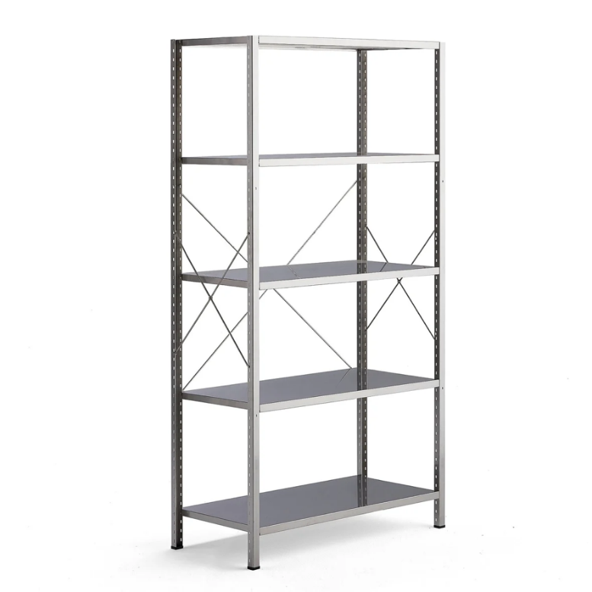

PRESTAVBA MKP NA NÁRODNÉ OLYMPIJSKÉ CENTRUM
Položka I.25
UPRATOVACÍ VOZÍK

Rozmer:
Počet: 4ks

Popis: Upratovací vozík, vozík vybavený dvoma vedrami, rámom pre zavesenie plastového vreca na odpadky, 4 otočné kolieska s priemerom 75 mm s plastovými chráničmi proti poškodeniu stien a nábytku, pákový žmýkač vrátane vložky žmýkača

Farba:
Materiál:
Poznámka: miestnosť 1.07, 1.26, 0.25, 2.47

Referenčný obrázok:

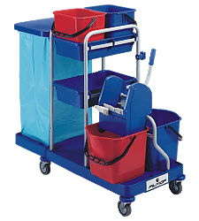
PRESTAVBA MKP NA NÁRODNÉ OLYMPIJSKÉ CENTRUM
Položka I.27
KRESLO VIP

Rozmer: š:680mm, v:1120mm, h:760mm
Počet: 12ks

Popis: Dizajnové kreslo FLEXI LOUNGE, FL-XLBR-RA-N1, Kreslo s mäkkým sedením a mäkkou opierkou chrbta a bočnými opierkami do VIP skyboxov.
Otočné kreslo, celočalúnený korpus, vysoké operadlo, plastové klzáky, hojdacia mechanika RA
Farba: čierna s čiernou nohou, sedacia časť – čierna koža
Materiál: hliník čierny, sedacia časť – tmavošedá koža
Poznámka: miestnosti: 3.06, 3.07

Referenčný produkt: https://www.kancelarskestolicky.com/1034240-designove-kreslo-flexi-lounge-fl-xlbr-ra-n1-hupaci-mechanika?
srsltid=AfmBOoomiOIZNIRLzynck0_Qb_Q8wiUMCXZg49Kd1EYg7xYjoGfjV2yV
Referenčný obrázok:

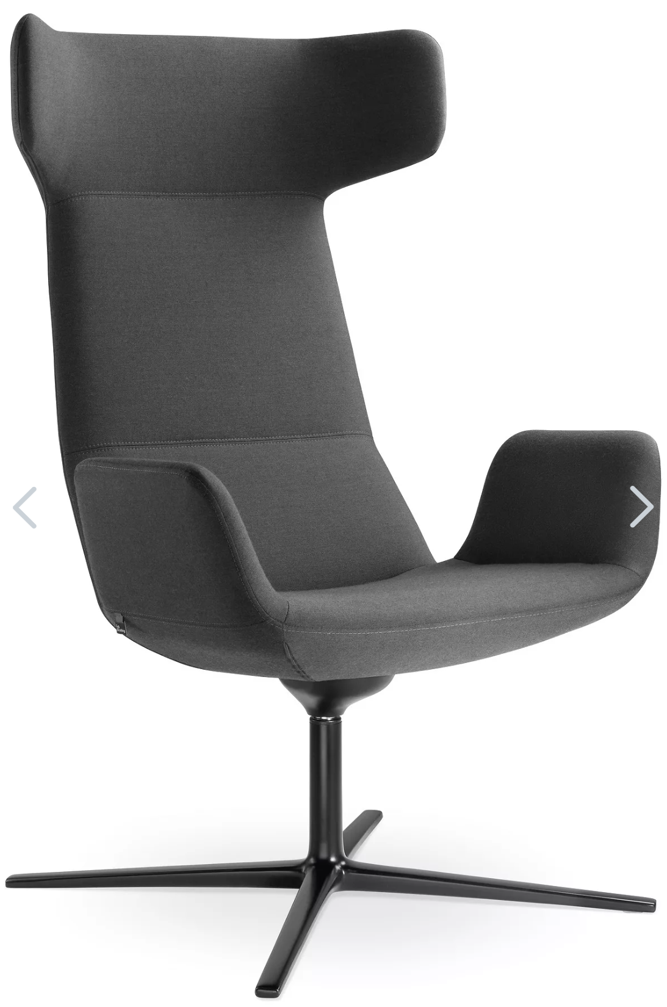
PRESTAVBA MKP NA NÁRODNÉ OLYMPIJSKÉ CENTRUM
Položka I.28
KONFERENČNÝ STOLÍK VIP

Rozmer: š:770mm d:840mm v:340mm
Počet: 4ks

Popis: rám z kovu v čiernej farbe, stolová doska zo sklo - keramiky v čiernej farbe
Farba: čierna
Materiál: rám z kovu v čiernej farbe, keramika, sklo
Poznámka: miestnosti: 3.06, 3.07

Referenčný produkt: https://www.estilofina.sk/konferencne-stoliky/keramicky-konferencny-stolik-ahab-84-cm-cierny.htm
Referenčný obrázok:

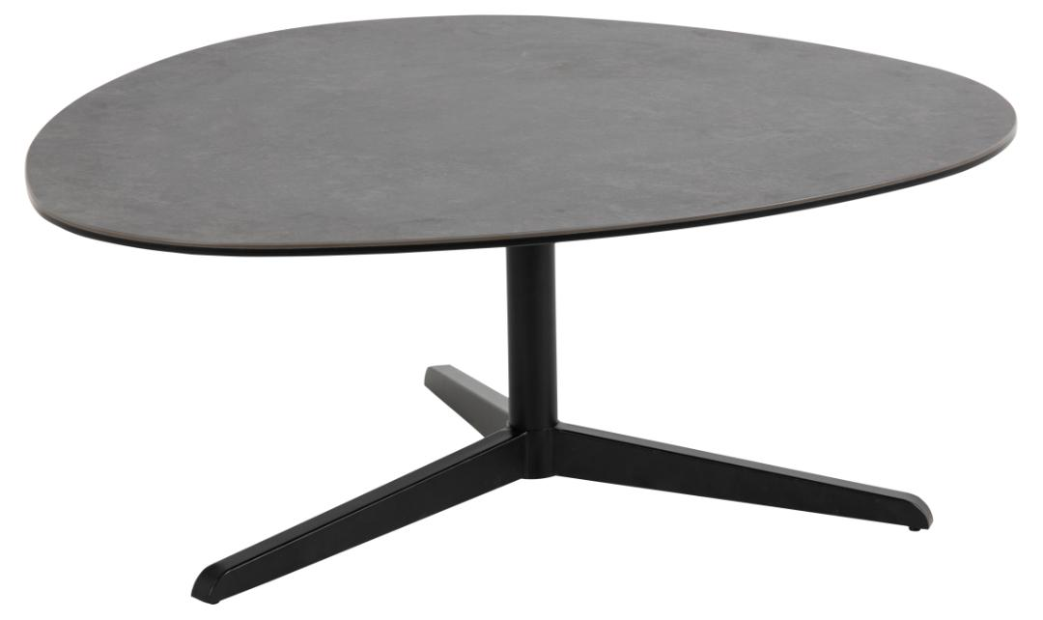

PRESTAVBA MKP NA NÁRODNÉ OLYMPIJSKÉ CENTRUM
Položka I.30
POHOVKA d:2470mm

Rozmer: 2470x940x780mm
Počet: 18ks

Popis: moderná 3 miestná pohovka, zdobená prešívaním v štýle chesterfield, očalúnená aj zo zadnej strany,

Farba: tmavomodrá až čierna
Materiál: čalúnenie riviera - tmavomodrá až čierna
Poznámka: Miestnosť 2.03, 2.14, 1.03

Referenčný produkt: https://najlepsinabytok.sk/pohovka-lori-medovo-zlata-zamatova-latka-chesterfield-najlepsinabytok-sk-3-miestna-247cm-riviera-41
Referenčný obrázok:
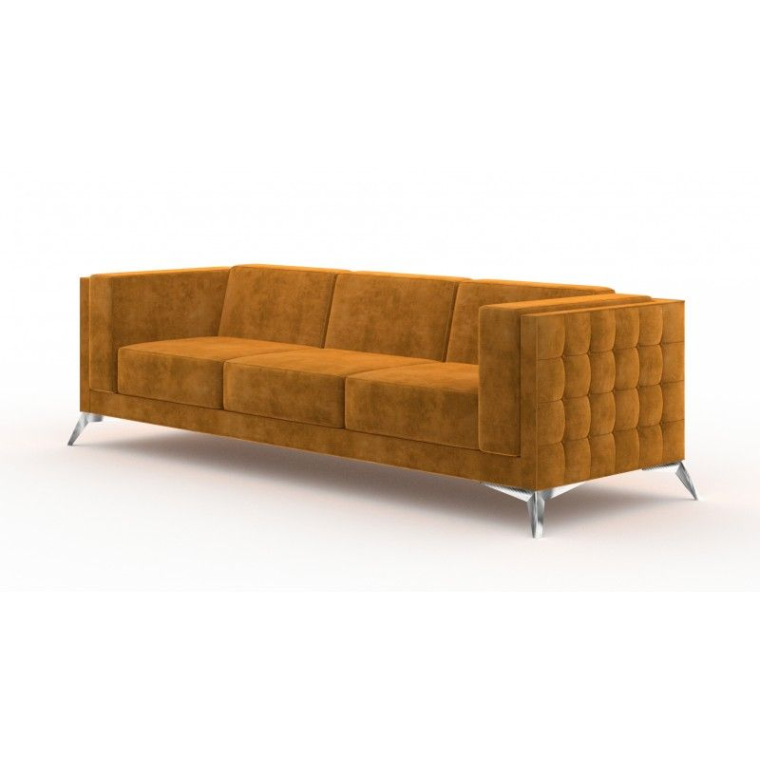
PRESTAVBA MKP NA NÁRODNÉ OLYMPIJSKÉ CENTRUM
Položka I.31
KVETINÁČ 600x1500mm

Rozmer: 600x1500x750mm
Počet: 5ks

Popis: kvetináč, Jumbo Jort XL – čierna, fiberstone
Farba: čierna
Materiál: fiberstone (kompozit sklolaminátu a drveného kameňa)
Poznámka: Miestnosť 2.14

Referenčný produkt: https://www.potterypots.com/en-eu/flower-pots-planters/rectangular/150x60cm-jumbo-jort-xl-fiberstone-black/?c=492#variant-
matrix
Referenčný obrázok:
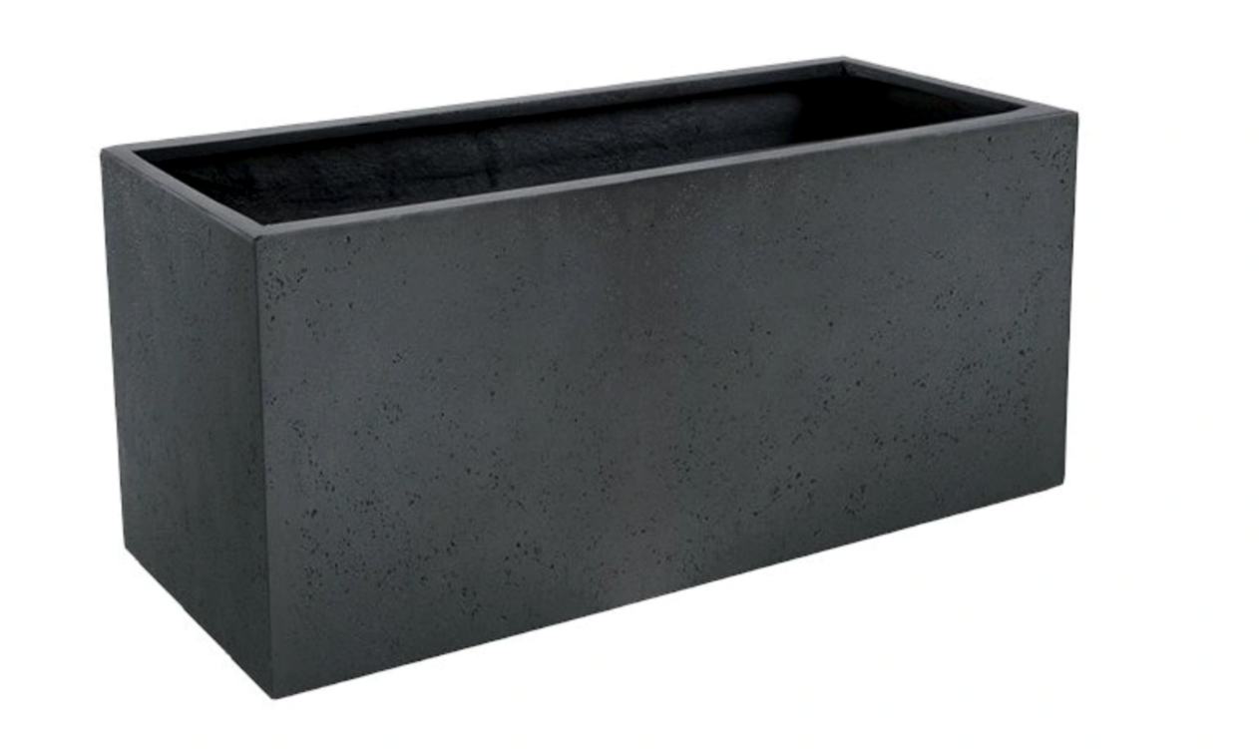
PRESTAVBA MKP NA NÁRODNÉ OLYMPIJSKÉ CENTRUM
Položka I.32
ŽINIENKA 1200x2000

Rozmer: 1200x2000x100mm
Počet: 10ks

Popis: Gymnastická žinenka protišmyková mäkká, zosilnené a prešité rohy, odolná proti roztrhnutiu, Tvrdosť (T60)
Farba:
Materiál: umelá koža
Poznámka: Miestnosť 2.14

Referenčný produkt: https://www.insportline.sk/24048/gymnasticka-zinenka-insportline-roshar-t60/modra?gad_source=1&gclid
=CjwKCAiA0rW6BhAcEiwAQH28IsgPk0EWbmLfy_pRDMdVkTdfs-ir8Q1ktmEgWIJGzyIza1SaI1Z25xoCdUkQAvD_BwE#popis
Referenčný obrázok:

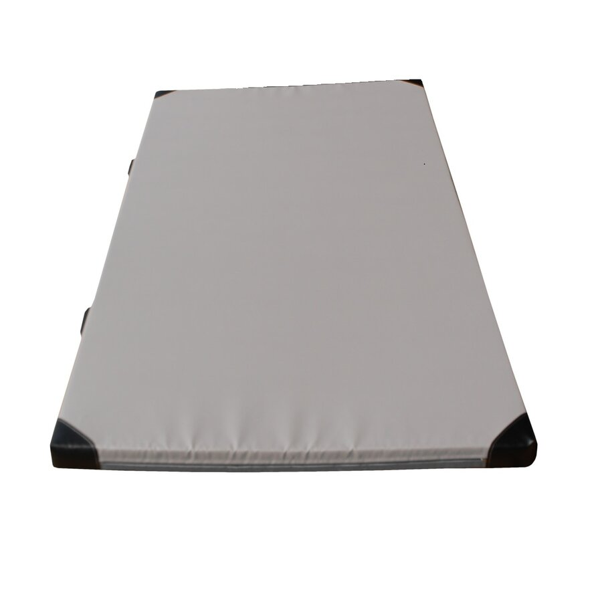
PRESTAVBA MKP NA NÁRODNÉ OLYMPIJSKÉ CENTRUM
Položka I.32.1
VYŠETROVACIE LÔŽKO

Rozmer: 190x70x59-740mm
Počet: 1ks

Popis: Vyšetrovacie lôžko je vhodné pre ambulancie a miestnosti 1. pomoci, skladacie, s nastaviteľnou opierkou hlavy. Nosnosť 200kg, Kovový rám s
lakovanou povrchovou úpravou. Nastaviteľná výška, Čalúnenie z 3 cm hrubej peny potiahnutej koženkou,
Farba: biela
Materiál: Kovový rám s lakovanou povrchovou úpravou. Čalúnenie syntetickou kožou.
Poznámka: Miestnosť 1.57
Referenčný produkt: https://medihum.sk/skladacie-vysetrovacie-lozko-s-nastavitelnou-vyskou-sirka-70-cm?v=879&gad_source=1&gclid=
CjwKCAiA0rW6BhAcEiwAQH28IvRZBGUDMba-hhxc_2mKgkToIF1s0TOu7VuHKLHXNJXidNkrfYoDHRoCzz8QAvD_BwE
Referenčný obrázok:

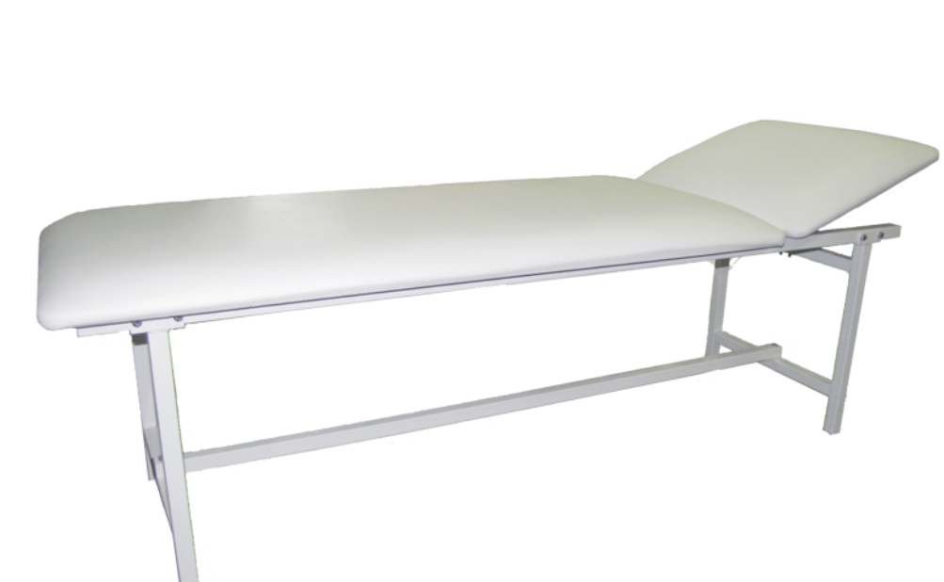

PRESTAVBA MKP NA NÁRODNÉ OLYMPIJSKÉ CENTRUM
Položka I.33
VOZÍK NA POUŽITÉ PRÁDLO

Rozmer: 103x50x55mm
Počet: 2ks

Popis: Vozík na zber prádla, oceľová konštrukcia, súčasť vozíka vrece – koženkové vodoodolné s možnosťou dezinfikovania
Farba: biela
Materiál: oceľ, joklovina
Poznámka: Miestnosť W0.28

Referenčný produkt: https://cechovo.sk/vozik-na-pradlo-fs520/
Referenčný obrázok:

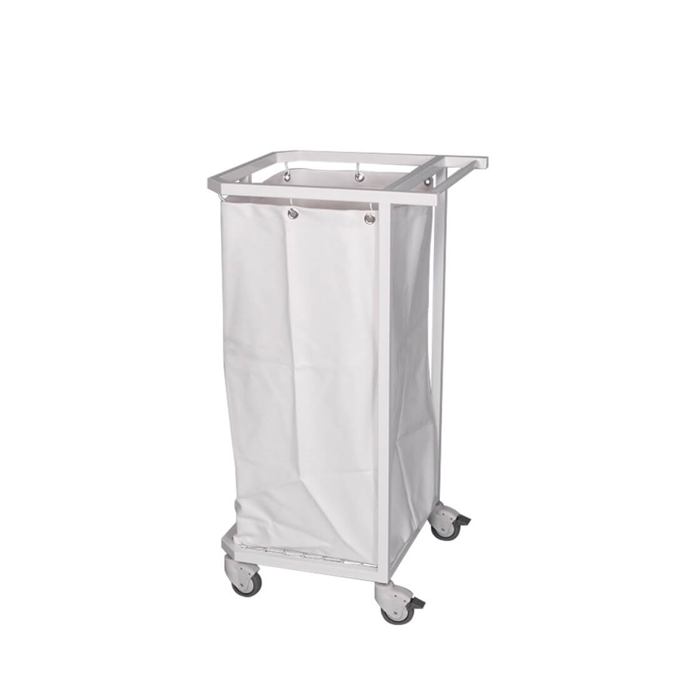
PRESTAVBA MKP NA NÁRODNÉ OLYMPIJSKÉ CENTRUM
Položka I.43
LAVIČKA NA PREZÚVANIE d:1900

Rozmer: 1900x410x400mm
Počet: 10ks

Popis: šatňová lavička, podstavec z kovovej jakloviny 30x30mm. Doska z Doska z WPC dosky (Wood Plastic Composite) - biela
s možnosťou uloženia topánok na rám z kovových trubiek pr. 13mm
Farba: biela RAL 9010
Materiál: podstavec z kovovej jakloviny 30x30mm. Doska z Doska z WPC dosky (Wood Plastic Composite) - biela
Poznámka: Miestnosť M0.01, 1.19, 1.20, 1.20a, 2.22, 2.03

Referenčný produkt: https://alexnabytok.sk/satnovynabytok/produkty/egyeb/otb-wpc-190-40-41-fitt-satnova-lavica-wpc-dosky-190-cm/
Referenčný obrázok:

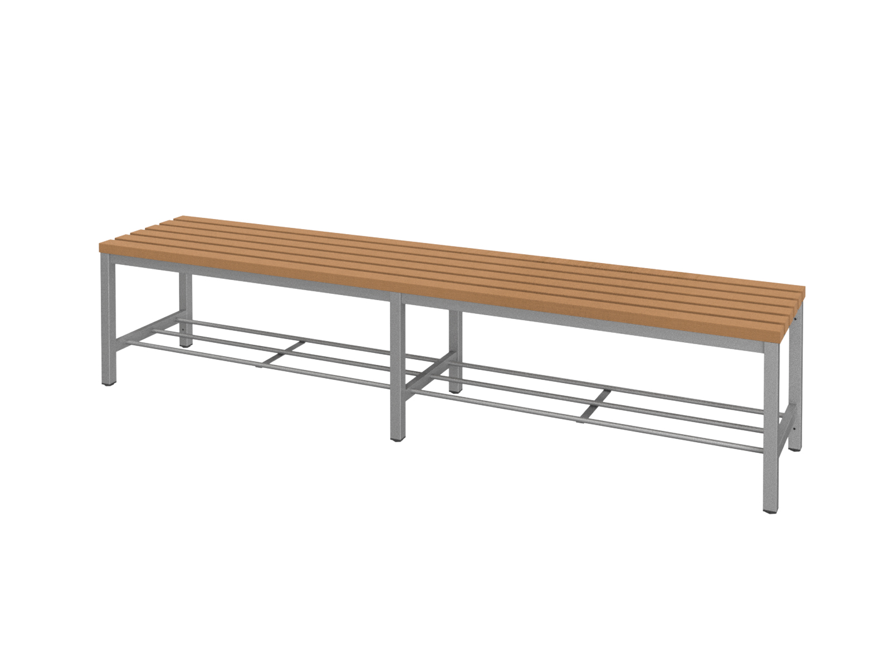
PRESTAVBA MKP NA NÁRODNÉ OLYMPIJSKÉ CENTRUM
Položka I.44
LAVIČKA NA PREZÚVANIE d:1500

Rozmer: 1500x410x400mm
Počet: 8ks

Popis: šatňová lavička, podstavec z kovovej jakloviny 30x30mm. Doska z Doska z WPC dosky (Wood Plastic Composite) - biela
s možnosťou uloženia topánok na rám z kovových trubiek pr. 13mm
Farba: biela RAL 9010
Materiál: podstavec z kovovej jakloviny 30x30mm. Doska z Doska z WPC dosky (Wood Plastic Composite) - biela
Poznámka: Miestnosť 1.20, 1.20a, 2.22

Referenčný produkt: https://alexnabytok.sk/satnovynabytok/produkty/lavicky-na-prezliekanie/fitt-lavicky-na-prezliekanie/s-wpc-doskami/otb-wpc-150-40-
41-fitt-satnova-lavica-wpc-dosky-150-cm/
Referenčný obrázok:

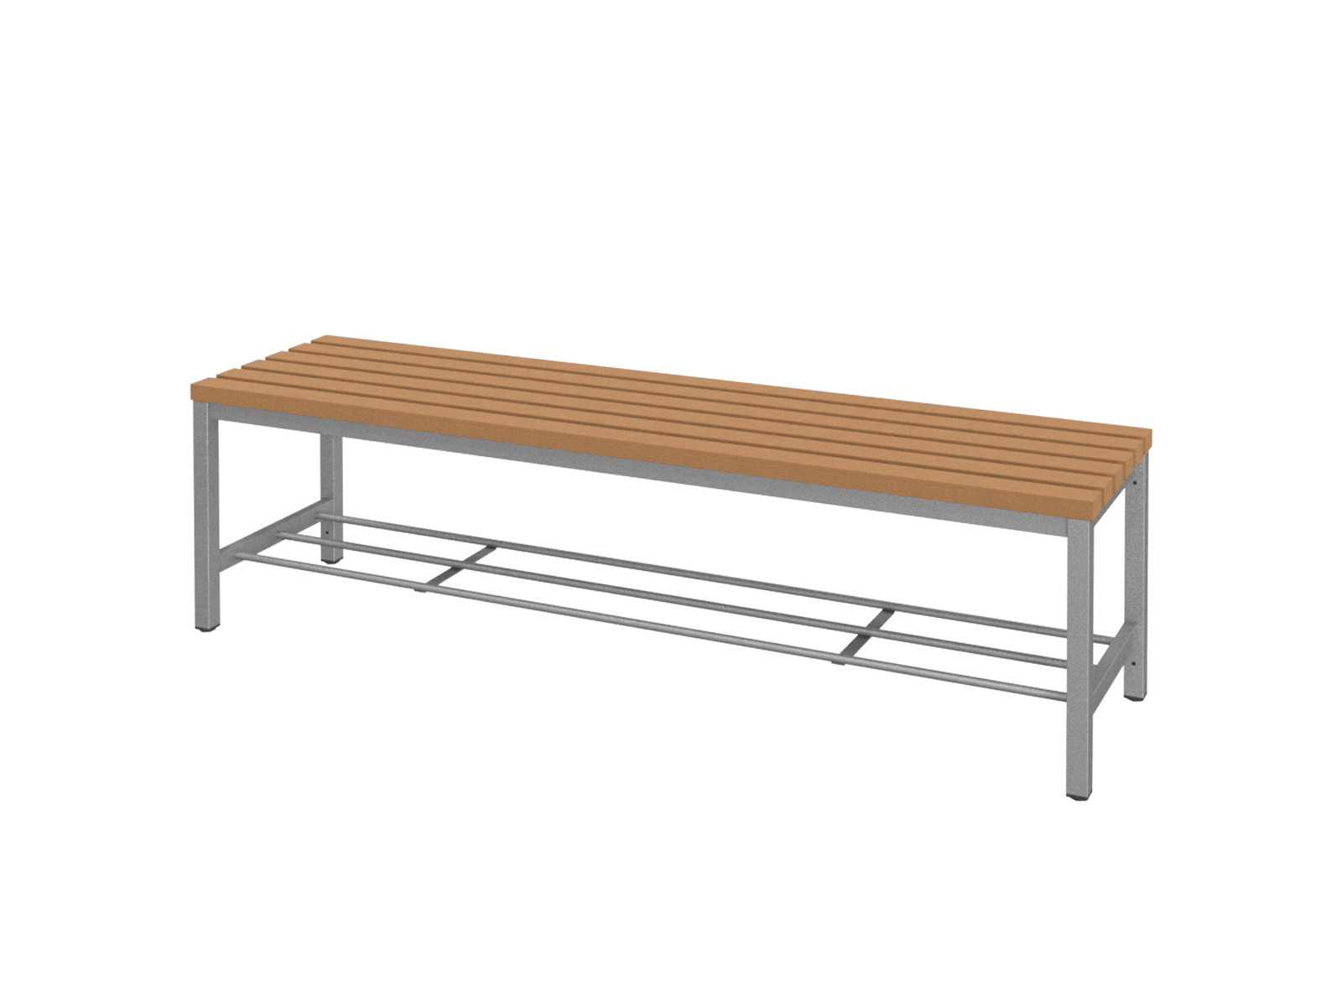
PRESTAVBA MKP NA NÁRODNÉ OLYMPIJSKÉ CENTRUM
Položka I.45
LAVIČKA NA PREZÚVANIE d:1000

Rozmer: 1200x410x400mm
Počet: 1ks

Popis: šatňová lavička, podstavec z kovovej jakloviny 30x30mm. Doska z Doska z WPC dosky (Wood Plastic Composite) - biela
s možnosťou uloženia topánok na rám z kovových trubiek pr. 13mm
Farba: biela RAL 9010
Materiál: podstavec z kovovej jakloviny 30x30mm. Doska z Doska z WPC dosky (Wood Plastic Composite) - biela
Poznámka: Miestnosť 1.20

Referenčný produkt: https://alexnabytok.sk/satnovynabytok/produkty/lavicky-na-prezliekanie/fitt-lavicky-na-prezliekanie/s-wpc-doskami/otb-wpc-120-40-
41-fitt-satnova-lavica-wpc-dosky-120-cm/
Referenčný obrázok:
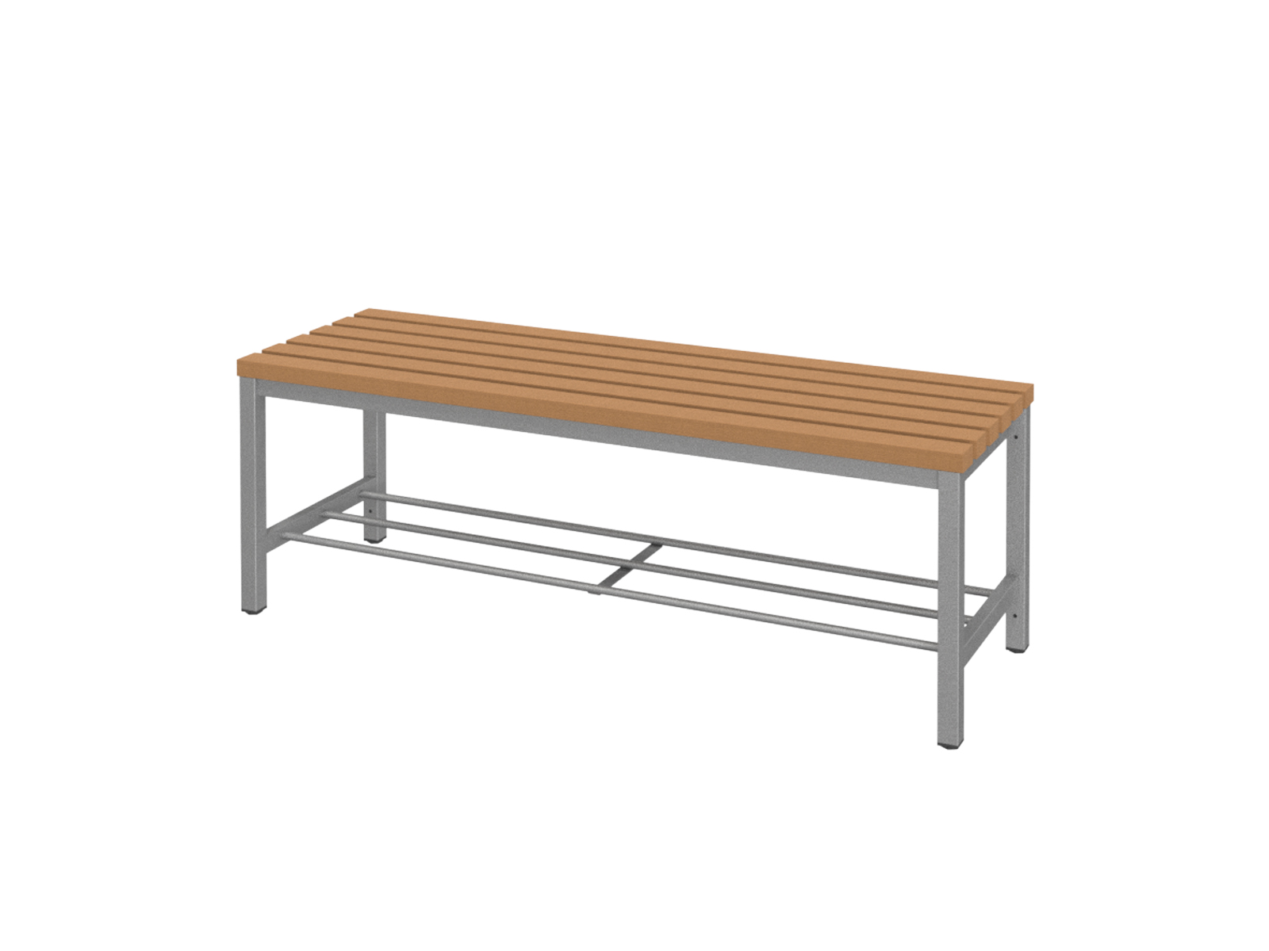
PRESTAVBA MKP NA NÁRODNÉ OLYMPIJSKÉ CENTRUM
Položka I.46
REGÁL 400x1200

Rozmer: 1200x400x1800mm
Počet: 17ks

Popis: Kvalitný a stabilný regál so piatimi nastaviteľnými policami, Nosnosť 1-police 175kg
Farba: biela
Materiál: valcovaná oceľ
Poznámka: Miestnosť F0.09, W0.20, 2.23, 2.52,

Referenčný produkt:

Referenčný obrázok:
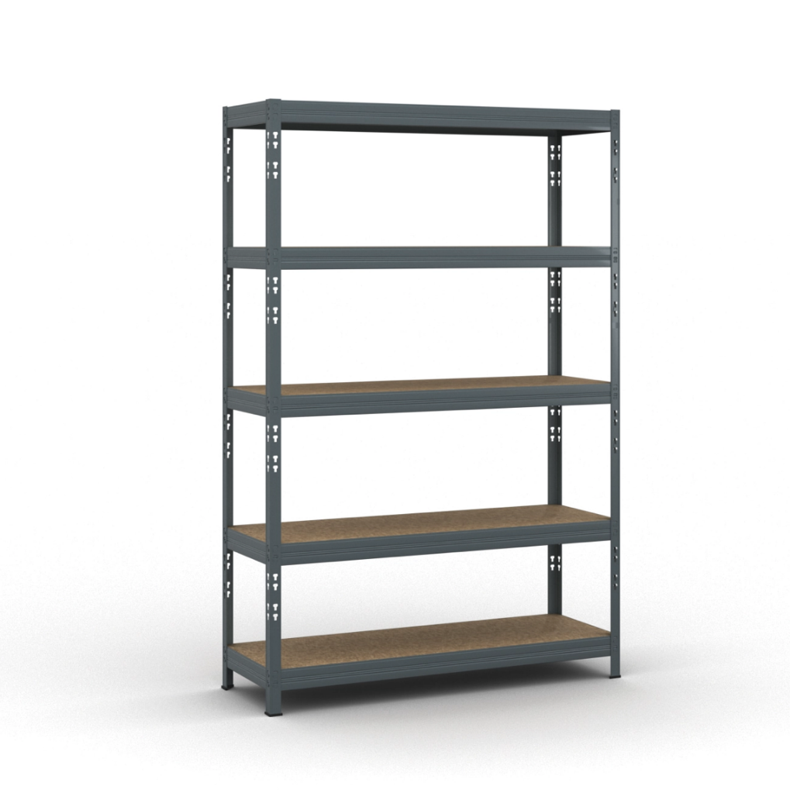
PRESTAVBA MKP NA NÁRODNÉ OLYMPIJSKÉ CENTRUM
Položka I.47
REGÁL 400x900

Rozmer: 900x400x1800mm
Počet: 2ks

Popis: Kvalitný a stabilný regál so piatimi nastaviteľnými policami, Nosnosť 1-police 175kg
Farba: biela
Materiál: valcovaná oceľ
Poznámka: Miestnosť 2.23

Referenčný produkt:

Referenčný obrázok:
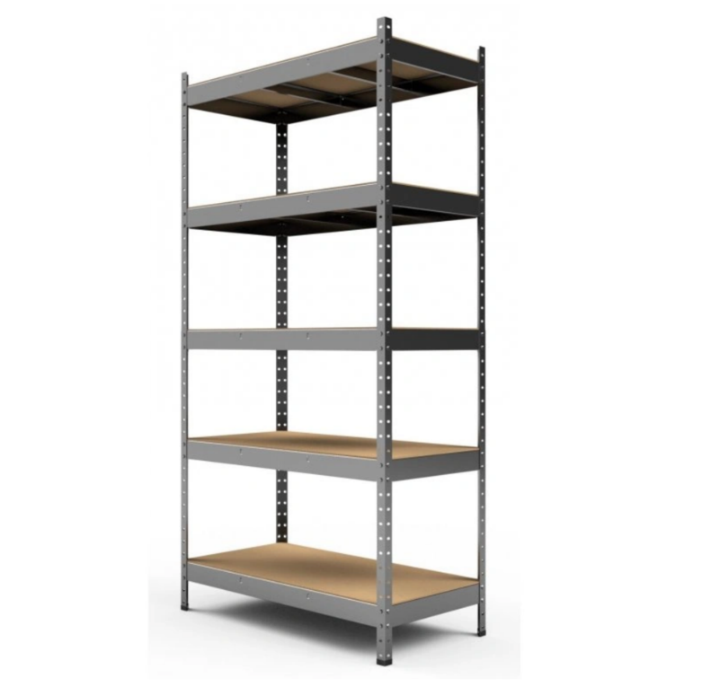
PRESTAVBA MKP NA NÁRODNÉ OLYMPIJSKÉ CENTRUM
Položka I.49
BOX NA NÁVLEKY

Rozmer: 72x32x90cm
Počet: 1ks

Popis: Automatický zásobník návlekov na topánky, kapacita 220 návlekov
Farba: biela
Materiál:
Poznámka: Miestnosť 2.03

Referenčný produkt: https://www.mktek.sk/p/automaticke-zasobniky-navlekov-automaticky-zasobnik-navlekov-na-obuv-hygomat-comfort
Referenčný obrázok:
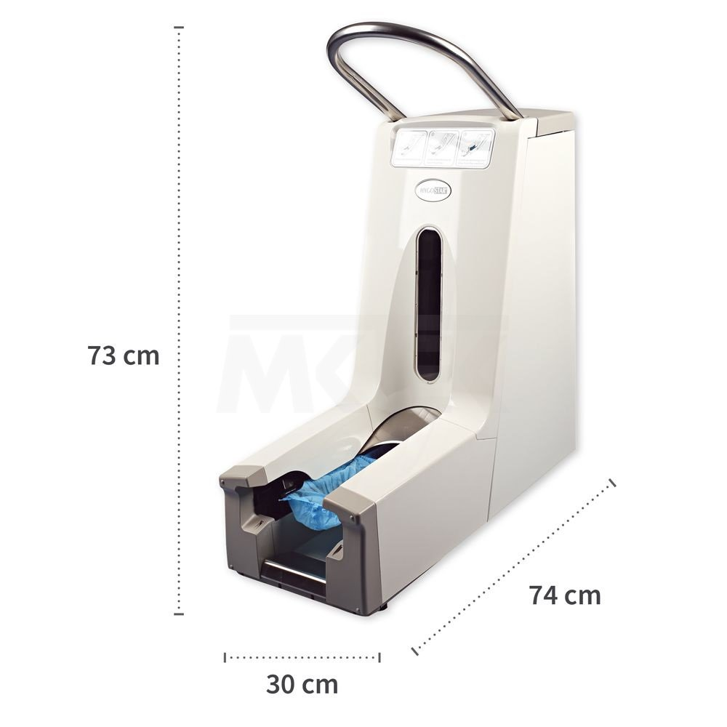
PRESTAVBA MKP NA NÁRODNÉ OLYMPIJSKÉ CENTRUM
Položka I.52
VEŠIAK STOJANOVÝ

Rozmer: 300x300x1700 mm
Počet: 4 ks

Popis: Stojanový vešiak na kabáty
Farba: farba čierna-komaxit
Materiál: Základná konštrukcia je kovová. Povrchová úprava – prášková vypaľovaná farba spĺňajúca požiadavky kladené na zdravotnícke výrobky.
Poznámka: Miestnosť 2.17, 2.18, 2.31, 2.56,

Referenčný produkt: https://m.alza.sk/hobby/stojanovy-vesiak-harald-cierny-d7073352.htm
Referenčný obrázok:
